**Escola Municipal de Ensino Fundamental**

Descrição: MCj02515030000[1]



**“Arnaldo Francisco dos Santos”**

Rua Vital Brasil, nº 140 – Bairro Esperança.

Fone (0xx49) 33421197 – Galvão – SC

escola.arnaldosantos@gmail.com

**APOSTILA DE ATIVIDADES**

Prezados Pais, Responsáveis, Alunos!

Estamos encaminhando nova apostila com atividades complementares aos conteúdos estudados em sala de aula, para os próximos 15 dias de aula. Quinzena que compreende a semana de **23 de julho a 07 de agosto de 2020**.

Solicitamos aos Pais que após a conclusão de todas as atividades, deixem na mesma embalagem que receberam, pois na entrega de novos materiais, essa apostila deverá ser devolvida para avaliação e correção pelos Professores.

**Aluno(a):** ______________________________________________________________

Turma: **2º ANO 2** Turno: **MATUTINO**

Professor: **IDETE MARIA PADILHA MARTINS**

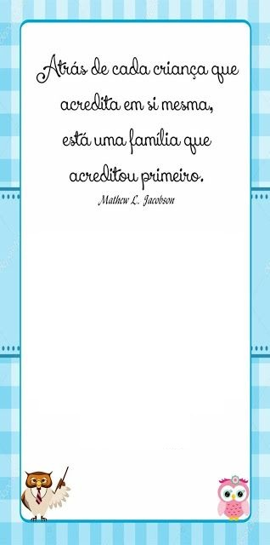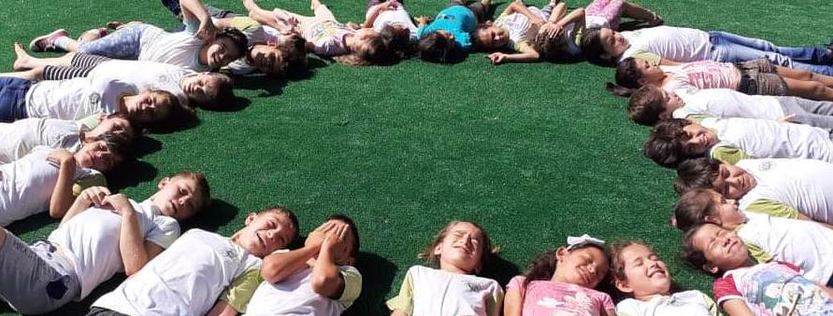

Família e Escola

*Juntos escrevemos um Futuro Melhor!*

Em cada criança que acredita em si mesma, está uma família que acreditou primeiro.

Escola Municipal de Ensino Fundamental “Arnaldo Francisco dos Santos”

Galvão/SC, _____ de julho de 2020.

Professor(a): **Idete Maria Padilha Martins**

Aluno(a): __________________________________________ Turma: ____________

Disciplina: **Português, Matemática, História, Geografia, Ciências e Ensino Religioso.**

1ª – Vamos ler e cantar:

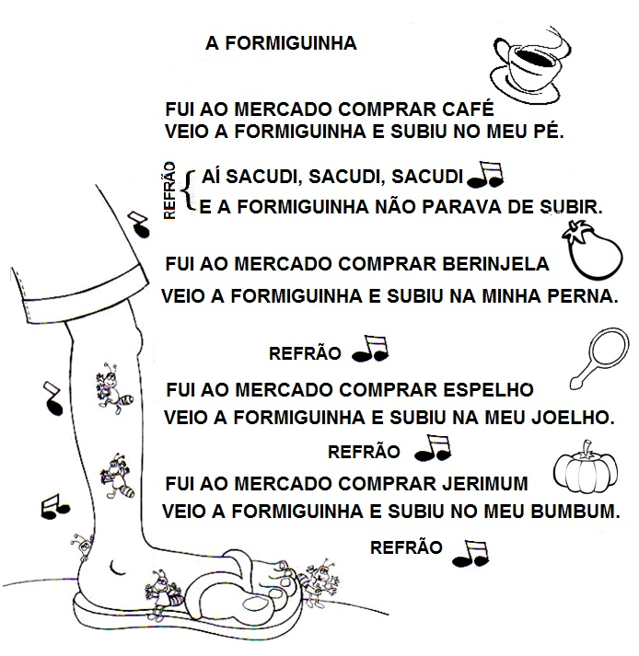

Fui ao mercado comprar jerimum

E a forminha subiu no meu bumbum

Eu sacudi, sacudi, sacudi

E a formiguinha não parava de subir

Fui ao mercado comprar um giz

Veio a formiguinha e subiu no meu nariz

Eu sacudi, sacudi, sacudi

E a formiguinha não parava de subir.

**Fui ao mercado**

Fui ao mercado comprar café

E a formiguinha subiu no meu pé

Eu sacudi, sacudi, sacudi

E a formiguinha não parava de subir

Fui ao mercado comprar batata roxa

E a forminha subiu na minha coxa

Eu sacudi, sacudi, sacudi

E a forminha não parava de subir

Fui ao mercado comprar melão

E a formiguinha subiu na minha mão

Eu sacudi, sacudi, sacudi

E a formiguinha não parava de subir

2ª – Você já foi ao mercado para comprar o quê?

________________________________________________________________________

________________________________________________________________________

3ª – O que você acha que é:

A – Café: ________________________________________________________________

B – Melão: _______________________________________________________________

C – Giz: _________________________________________________________________

D – Batata roxa: __________________________________________________________

4ª – Vamos recortar ou desenhar o que tem:

|  |  |  |
| --- | --- | --- |
| Na agricultura | Na indústria | No comércio |
|  |  |  |

5ª – Se você tivesse uma fazenda, uma indústria ou um comércio. Desenhe em cada uma o que teria ou o que seria:

|  |  |  |
| --- | --- | --- |
| Agricultura | Indústria | Comércio |
|  |  |  |

6ª – Forme palavras:

For + mi + ga = _____________ Bum + bum: _________________

Ca + fé = __________________ Sa + cu + di: ________________

Me + lão: __________________ Ge + ri + mum: ______________

Mer + ca + do: ______________ Pa + ra + va: ________________

Jo + e + lho: _______________ Na + riz: ___________________

7ª – Mostre que você é fera! Conte usando grãos, lápis, palitos e outros que tiver em sua casa. Coloque o resultado ao lado:

24 + 09= _____________ 13 + 13= ___________

12 + 12=____________ 11 + 11= ___________

10 + 15=____________ 10 + 10= ___________

50 + 50= ___________ 15 +15= _____________

25 + 25= ___________ 100 + 100= ___________

30 + 07= ___________ 20 + 20= ____________

40 + 12= ___________ 90 + 10= ____________

8ª – Ligue os números e pinte o desenho:

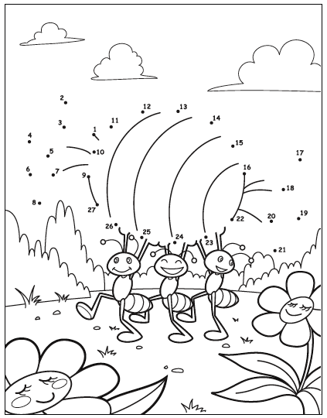

9ª – Leve a formiguinha até o formigueiro. Ela deve atravessar o labirinto, andando do número 1 até o número 23 na sequência:

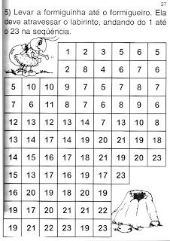

10ª – Conte e faça o que pede:

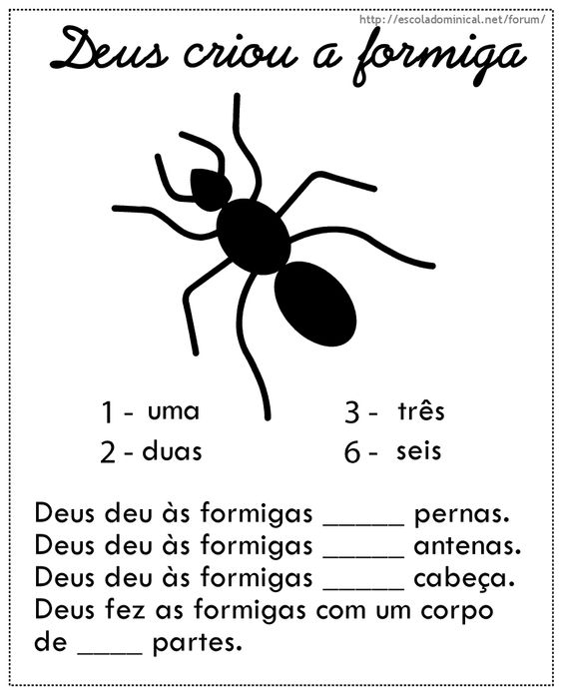

11ª – Agora vamos diminuir! Acerte tudinho!

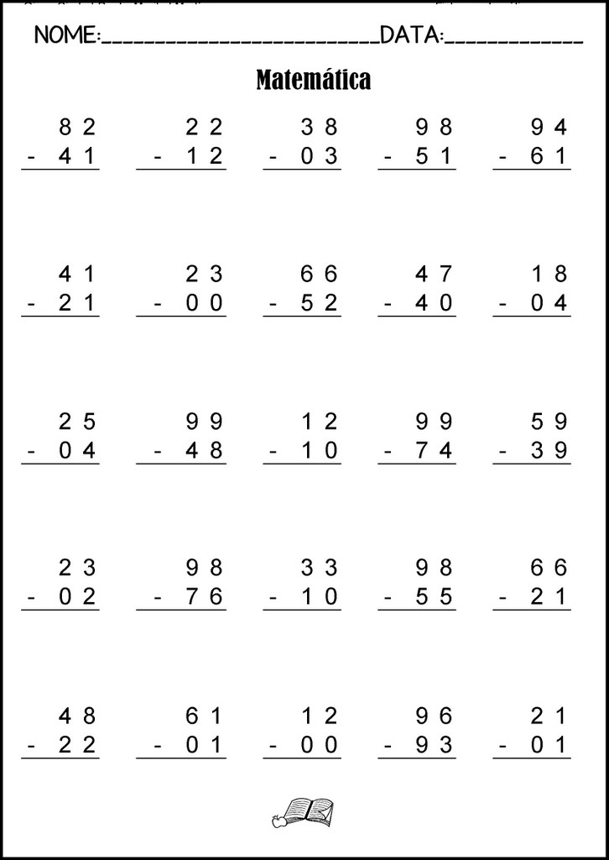

Escola Municipal de Ensino Fundamental “Arnaldo Francisco dos Santos”

Galvão/SC, _____ de Julho de 2020.

Professor(a): **Renara Loureiro**.

Aluno(a): __________________________________________Turma: ____________

Disciplina: **INGLÊS**

**HUMAN BODY**

1- Hello students! Nosso conteúdo é **HUMAN BODY** (Corpo Humano). Para iniciarmos vamos ouvir a música **HEAD, SHOULDERS, KNESS AND TOES** (cabeça, ombro, joelho e pé), de maneira divertida e dinâmica, cante, dance e ouça várias vezes a música.

Link da música: <https://www.youtube.com/watch?v=h4eueDYPTIg>

Vídeo com vocabulários disponível no youtube no canal da Escola “Arnaldo Francisco dos Santos”.

2- Leia em voz alta os vocabulários abaixo:

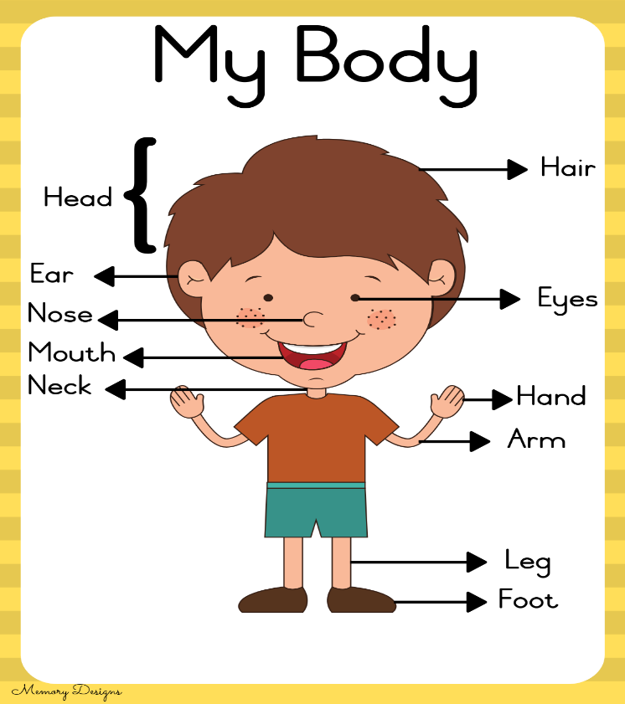

3- Complete com as letras que estão faltando:

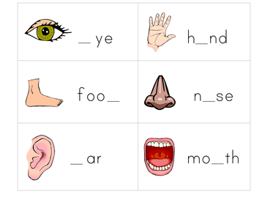

4- Pinte e complete os espaços com as palavras do quadro:

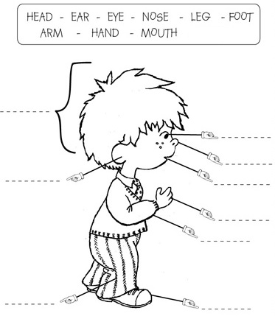

Escola Municipal de Ensino Fundamental “Arnaldo Francisco dos Santos”

Galvão/SC, _____ de _____________ de 2020.

Disciplina de Educação Física – Professora Naldiane Borella.

Aluno (a): _________________________________________ Turma: 2º ano ___

**Atividade Reloginho**

**Habilidades trabalhadas:** Orientação espacial, tempo de reação e coordenação motora.

Materiais sugeridos para a atividade:

* Corda
* Bola
* Uma sacola plástica.

Desenvolvimento:

É uma brincadeira bem simples e divertida.

Coloque a bola dentro da sacolinha plástica e depois amarre a mesma na ponta da corda.

E então é só um adulto sentar no chão e ficar girando a corda ao redor do corpo e a criança tem que pular sem deixar a corda encostar no seu corpo.

Aumenta-se o ritmo e a altura da corda de acordo com a habilidade da criança.

Se tiver mais de um participante, quem vai errando vai saindo do reloginho até ficar somente uma criança. Esta será a vencedora.

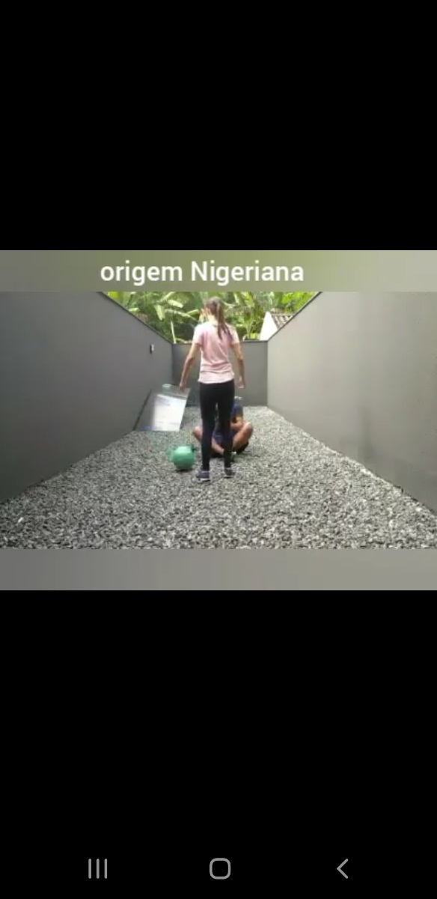 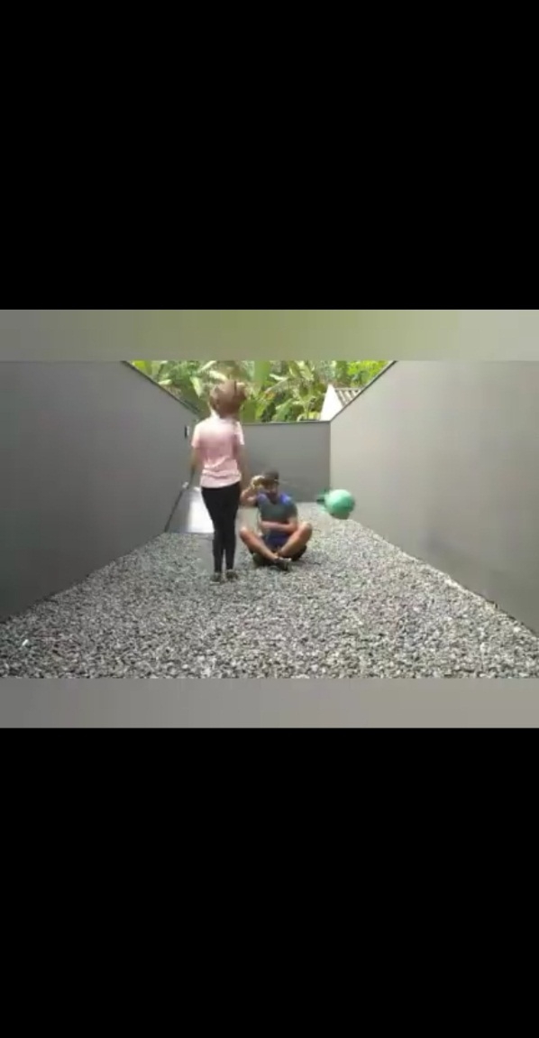

**Divirta-se e não esqueça de postar foto ou vídeo realizando a atividade no WhatsApp da turma.**

**ARTE**

**Galvão,** ____________ **de** __________________________**de 2020**

**Aluno(a):** _______________________________________________

**TURMA:**______________________ **Turno**:____________________

**Professora:** Carla Ravarena

Olá Pais/responsáveis e amado(a) aluno(a), tudo bem com vocês? Espero que estejam todos bem. Saudades de você aluno(a), beijinhos da Professora Carla.

**Importante:** Peço com carinho a vocês pais, que auxiliem/ajudem seu filho(a) apresentando/lendo as atividades para ele(a) realizar/fazer e auxilie quando apresentar dificuldade durante a realização da mesma. Obrigada, Prof.ª **Carla Ravarena.**

**Tema:** **1-Cores Primárias e Cores Secundárias 2-Música:Formiguinha.**

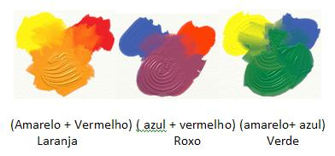

# **Sugestão:** Pais/responsáveis, se vocês têm acesso a internet, sugiro a vocês que acessem a plataforma youTube e escrevam o nome do vídeo->Cores secundárias/ Lesson colors / Alfabetização com cores/ Conhecendo as cores ou acessem o vídeo pelo link: <https://www.youtube.com/watch?v=DLrxilUY5EM>

para seu/ua filho(a) assistir/visualizar as Cores Primárias e Cores Secundárias.

**Atividades: 1, 2, 3 e 4.**

**1-**Faça a leitura do pequeno texto abaixo:

**Cores Primárias**

Cores primárias são as cores puras, sem mistura. É através das cores primárias que se formam todas as outras cores.

As cores primárias são: **vermelho, azul e amarelo.**

**2-**Pinte os círculos abaixo com a **cor** que está escrito embaixo de cada um dos círculos:

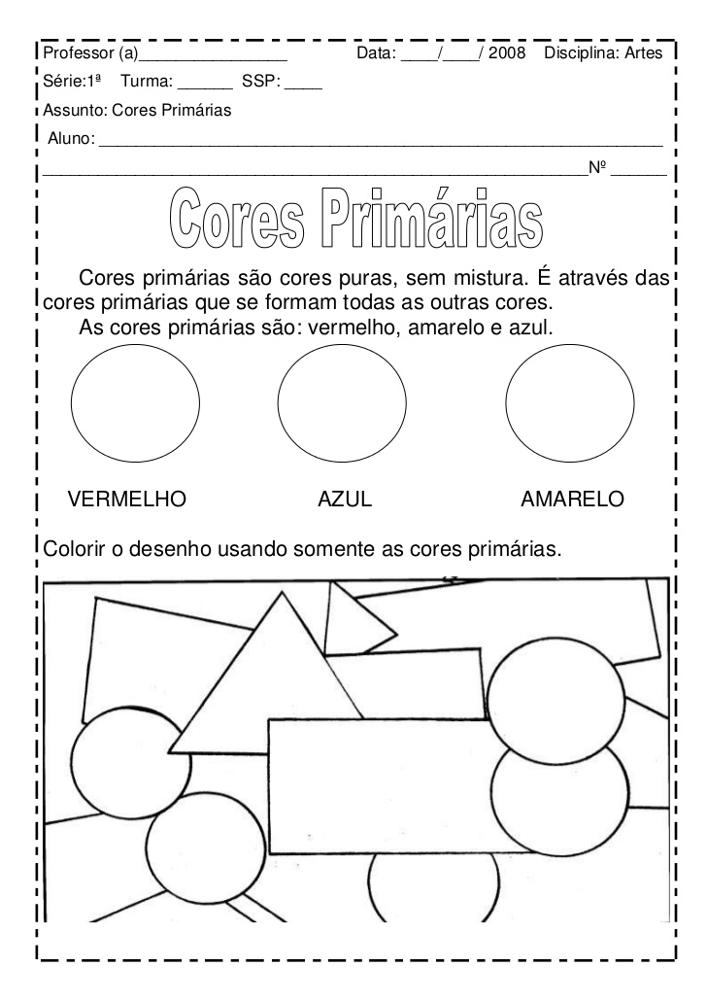

**Vermelho Azul Amarelo**

**3-** Faça a leitura do pequeno texto abaixo:

**Cores Secundárias**

As cores secundárias são aquelas formadas pela combinação de duas cores primárias.

**4-**Vamos lá fazer essa experiência/mistura com as cores primárias?

Pinte com lápis de cor ou tinta guache os dois primeiros círculos com a cor indicada no pincel que está em cada um dos círculos e no terceiro círculo, misture as duas cores respeitando a sequência das cores primárias nos dois círculos anteriores, depois, escreva na linha ao lado do terceiro/último círculo, o nome da cor que surgiu com essa mistura:

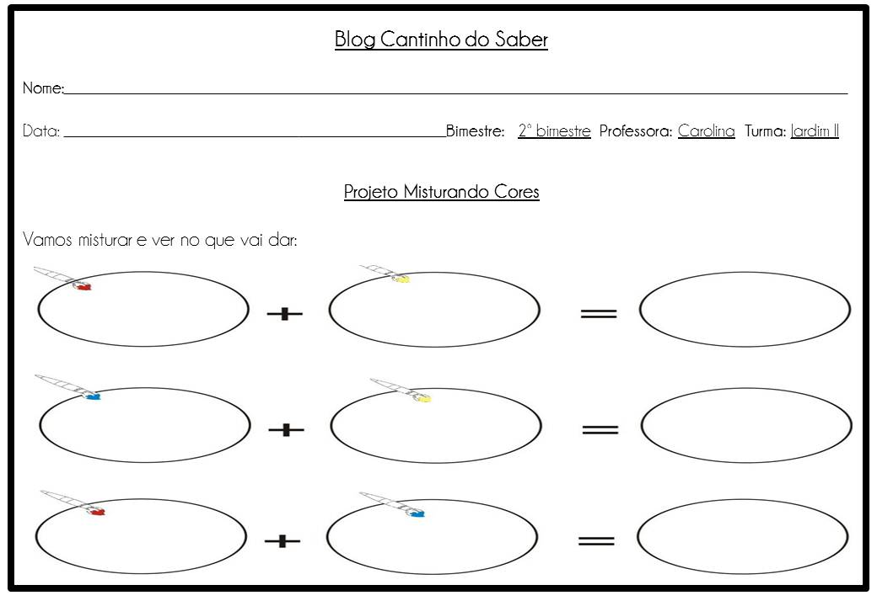

**Sugestão-Releitura da Música:“Formiguinha”**(a música “Formiguinha” você vai encontrar no conteúdo da apostila-Português...).

Com a ajuda dos pais/responsáveis, imagine/crie/construa no quadro abaixo, um novo estrofe para a música “Formiguinha” por meio do desenho/pintura (não precisa escrever, só representar o estrofe por meio do desenho/pintura).****

**Maravilhosa aula !! Se cuidem, fiquem em casa. Saudades! Professora Carla Ravarena.**